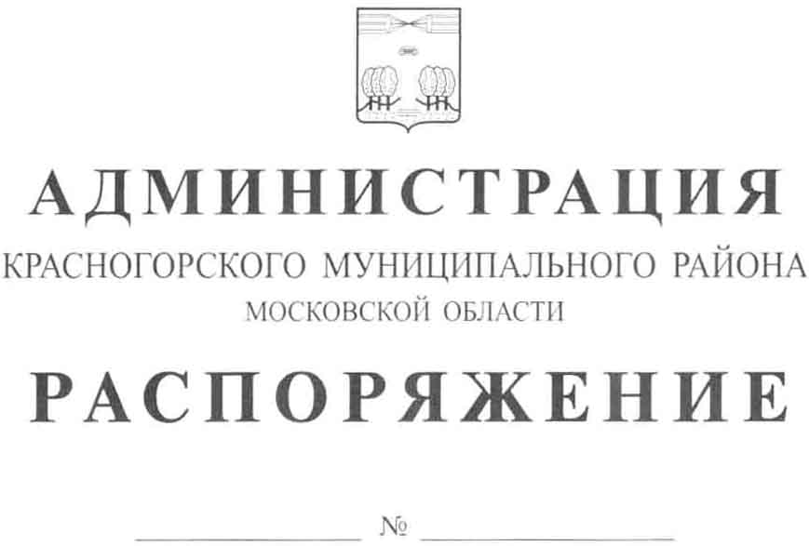

Об утверждении положения (регламента)
о контрактной службе

В целях привидения в соответствии с действующим законодательством Российской Федерации, а также в целях реализации Федерального закона от 5 апреля 2013 года N 44-ФЗ "О контрактной системе в сфере закупок товаров, работ, услуг для обеспечения государственных и муниципальных нужд", постановляю:
1. Утвердить положение (регламент) о контрактной службе согласно приложению.
2. Признать утратившим силу распоряжение главы администрации Красногорского муниципального района от 17.12.2013 №439 «Об утверждении положения (регламента) о контрактной службе».
3. Разместить настоящее распоряжение на официальном сайте администрации Красногорского муниципального района в сети «Интернет».
4. Контроль над исполнением данного распоряжения возложить на первого заместителя главы администрации Коновалову Елену Викторовну.

Глава Красногорского
муниципального района М.В. Сапунов

Верно
Старший инспектор общего отдела
административного управления Ю.Г. Никифорова

Исполнитель И.А. Кушнир

Разослано: в дело, в прокуратуру, членам контрактной службы – 27

